Лекция 1. Тема 3. Морфология тел полезных ископаемых. Показатели качества полезного ископаемого

Каждое тело полезного ископаемого имеет три измерения в пространстве. В зависимости от этих величин выделяют: плитообразные, изометричные, трубо- и столбообразные, а так же тела сложной формы.
Плитообразные тела имеют форму, вытянутую в двух направлениях -пласт, пластообразная и плащеобразная залежь, линза, жила.
Изометричные тела имеют приблизительно одинаковые измерения в различных направлениях. К ним относятся штоки, штокверки, гнезда и подобные им тела.
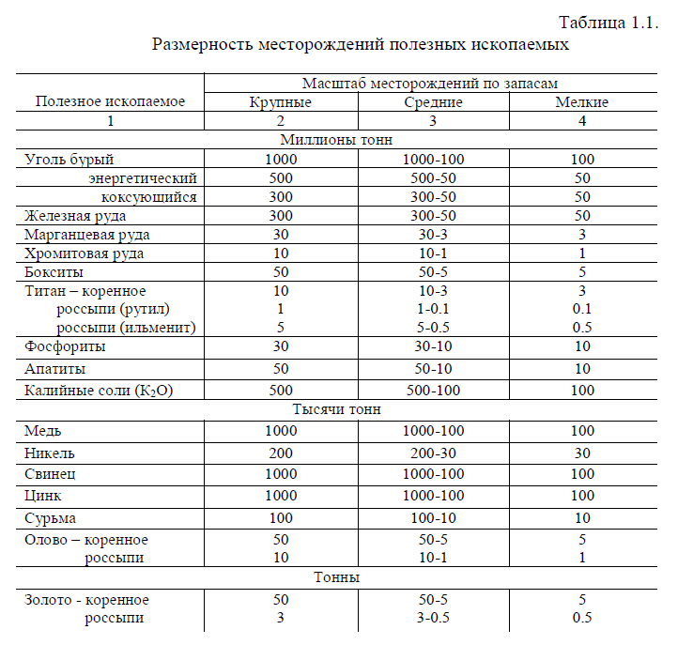

Трубо- и столбообразные тела имеют форму неправильного цилиндра, вытянутого по падению и являются достаточно распространенной формой рудных проявлений.
Тела сложной формы представлены многообразными ступенчатыми или
лестничными жилами, сложными жилами и залежами.
Условия залегания и мощности рудных тел и залежей
По величине угла падения рудных тел различают: горизонтальное (до 5о), пологое (до 25о), наклонное (25-45о), крутое (более 45о) залегание. По мощности залежей обычно выделяют: 1) тонкие - до 1-1,5 м; 2) средние - от 1-1,5 до 3-4 м; 3) мощные - от 3-4 до 8-10 м; 4) весьма мощные - от 10 до 50 м. Иногда выделяют сверхмощные - более 50 м.

Показатели качества полезного ископаемого
Свойства полезного ископаемого, определяющие его промышленную ценность и возможности их использования объединяются общим понятием - качество полезного ископаемого. Показатели качества весьма разнообразны для каждого минерального вида сырья. К ним относятся химический и минеральный состав, текстурно-структурные особенности, физические и технологические свойства.
Химический состав - важнейшая характеристика качества для большинства руд черных, цветных, редких и благородных металлов, так как качество руд характеризуется прежде всего их химическим составом – содержанием ценных компонентов и вредных примесей.
Химические элементы, входящие в состав полезного ископаемого делятся на главные и попутные компоненты. Главные компоненты определяют промышленное значение месторождения, по содержанию главных компонентов проводят контуры рудных тел и промышленных сортов руд. Среди главных компонентов выделяют полезные и вредные (например, в железных рудах полезным компонентом является железо, а вредными - сера и фосфор).
Так, богатую серой железную руду перед плавкой необходимо предварительно подвергнуть обогащению или обжигу (агломерации) для удаления серы.
В то же время следует иметь в виду, что сами по себе сера и фосфор являются полезными компонентами, и если их отделить, то они составят дополнительную ценность. Так, при содержании фосфора (более 5 %) в железной руде при томасовском процессе выплавки получают высокосортную сталь и томасовские шлаки - ценное фосфатное удобрение.
В большинстве случаев руда, кроме главных, содержит попутные компоненты. Попутные компоненты делятся на две группы: образующие собственные минералы (так, в магнетитовых рудах сера и медь образуют сульфиды и могут быть выделены в пиритный и медный концентраты); не образующие собственных минералов (например, ванадий входит изоморфно в состав магнетита и извлекается при выплавке стали из мартеновских шлаков). К этой же группе относятся рассеянные элементы: кадмий, индий, торий, галлий, германий, рений и др. При содержании в рудах попутных компонентов – руды называются комплексными.
Во многих случаях на качество руд влияет минералогический состав, их структура и текстура. Например, железо, входящее в магнетит, извлекается из руд почти полностью, а находящиеся в силикатных минералах практически не поддаются извлечению. В рудах олова: касситерит - легко извлекается при обогащении, а руды содержащие станнин - практически не поддается обогащению.
От текстурно-структурных особенностей в большой степени зависят технологические свойства руд: мелкодисперсные руды, характеризующиеся тонким взаимным прорастанием отдельных минералов отличаются трудной обогатимостью. Некоторые руды алюминиевого сырья сложенные тонкозернистыми агрегатами вообще не поддаются обогащению (так называемые "упорные" бокситы).
Различия в качестве руд требуют выделения на месторождениях участков, сложенных разными рудами, что должно отражаться на геологической документации.
Руды, в которых рудных минералов больше 80% обычно называют сплошными или массивными, если рудных минералов меньше 80 % (при вкрапленной текстуре), то руды называются вкрапленными. Различают вкрапленность густую ( до 50 %), среднюю (до 30 %) и бедную или убогую (менее 30 %).
Содержание полезных компонентов для разных полезных ископаемых выражается: в процентах, в граммах на тонну, в граммах на кубический метр.
Для одних полезных ископаемых определяется содержание элементов, для других - содержание оксидов или минералов. Согласно "Положения о порядке учета запасов полезных ископаемых, постановке их на баланс и списания с баланса" на государственном балансе учитываются в виде металлов (элементов): медь, свинец, цинк, золото, платиноиды, молибден, уран, сурьма, ртуть, фтор, рассеянные элементы (галлий, гафний, германий, индий, рений, рубидий, селен, скандий, таллий, теллур, цезий); в виде оксидов: MgO, Nb2O5, TiO2, Ta2O5 , K2O, ZrO2, LiO2, V2O5; редкоземельные металлы (сумма TR2O3); в виде минералов: асбест, флюорит, гранат, корунд, алмаз, мусковит. Ряд полезных ископаемых (хром, железо, марганец, бокситовые и нефелиновые руды и др.) государственным балансом учитываются только в виде руд, качество которых определяется требованиями ГОСТов, стандартов и технических условий.

Классификация руд по содержанию полезных компонентов
Руды по содержанию полезных компонентов делятся на: богатые, рядовые (средние) и бедные (убогие). Для ориентировки в оценке качества руд в таблице 1.2. приведены примерные характеристики некоторых полезных ископаемых по содержанию полезных компонентов.

